Presseinformation
»Eifel für Fortgeschrittene« von Angelika Koch
Meßkirch, April 2020

Zwischen Nürburgring und Kräuterladen
Entdeckungsreise durch die Eifel
Die Eifel ist vielen bekannt aus Fernsehserien und Kriminalromanen, die das Gebirge im Westen Deutschlands als perfekte Kulisse für Mordermittlungen entdeckt haben. Daneben steht sie für den Nürburgring, Vulkane und Maare. Angelika Koch zeigt in ihrem neuen Buch »Eifel für Fortgeschrittene«, dass die Region noch mehr zu bieten hat. Von versteckten Sternerestaurants, über Biobauernhöfe mit Fokus auf Ziegenmilch bis hin zu grenzüberschreitender Kunst und Kultur mit den Nachbarländern Belgien und Luxemburg illustriert sie die verschiedenen Facetten der beliebten Feriengegend. Dabei stellt sie Projekte und Unternehmen vor, die das Potential ihrer Region auf ganz unterschiedliche Weise nutzen. Humorvoll und mit einem Augenzwinkern beschreibt die Autorin die Eigenheiten und Vorzüge der Eifel und macht Lust, sie bei einem Besuch selbst einmal zu erleben.

Zum Buch
»Eifel für Fortgeschrittene« ist mehr als ein klassischer Reiseführer zu Maaren, Nordschleife oder Burg Eltz. Es ist ein journalistisches Lesebuch mit viel Humor: für neue Entdeckungen, für’s Aha-Erlebnis und für alle, die glauben, dass sie die Eifel schon kennen. Hinter den Kulissen einer der beliebtesten deutschen Ferienregionen findet man urige Dialekte, echte Geheimtipps für Kultur- und Sportfans, witzige Querköpfe und eine Mutter Erde mit explosivem Temperament.

Die Autorin
Angelika Koch studierte Soziologie in Münster, parallel arbeitete sie in einer Lexikon-Redaktion in Gütersloh. Die Eifel entdeckte sie zufällig – und verliebte sich in Land und Leute. Seit mehr als dreißig Jahren ist der »wilde Westen« ihre Wahlheimat. Sie lebte in einem ökologischen Projekt mit angeschlossenem Tagungshaus und schrieb gemeinsam mit Eifelkrimi-Guru Jacques Berndorf erste Texte für Tourismusagenturen, auch entstanden eigene Krimis. Seit der Jahrtausendwende ist nicht die Fiktion, sondern die Realität der Eifel im Mittelpunkt ihres Schreibens: Sie arbeitet für verschiedene Tageszeitungen und Zeitschriften und sie verfasst Reiseführer. Mittlerweile ist sie in einem Dorf mit rund hundert Einwohnern in der Vulkaneifel zu Hause.

Eifel für Fortgeschrittene
Angelika Koch
224 Seiten
EUR 16,00 [D] / EUR 16,50 [A]
ISBN 978-3-8392-2605-6
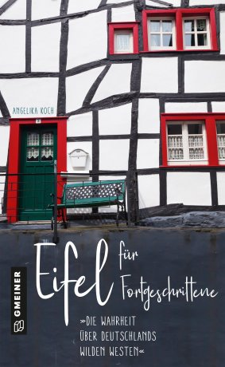
Erscheinungstermin: 8. April 2020
Kontaktadresse:
Download-Hinweis:
Auf unserer Website
www.gmeiner-verlag.de
finden Sie:
- diese Pressemitteilung
- die Coverabbildung
- das Autorenfoto

Gmeiner-Verlag GmbH
Petra Wendler
Im Ehnried 5
88605 Meßkirch
Telefon: 07575/2095-153
Fax: 07575/2095-29
petra.wendler@gmeiner-verlag.de
www.gmeiner-verlag.de

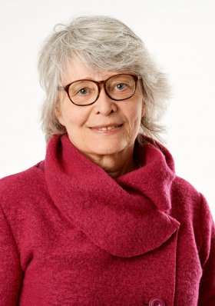
Anforderung von Rezensionsexemplaren:
- Angelika Koch »Eifel für Fortgeschrittene«
ISBN 978-3-8392-2605-6

Absender:

^{Redaktion}

^{Ansprechpartner}

^{Straße}

^{Land-PLZ Ort}

^{Telefon / Telefax}

^{E-Mail}

Copyright Porträtbild: © Dominik-Scheid, Fotostudio-Nieder, Daun

